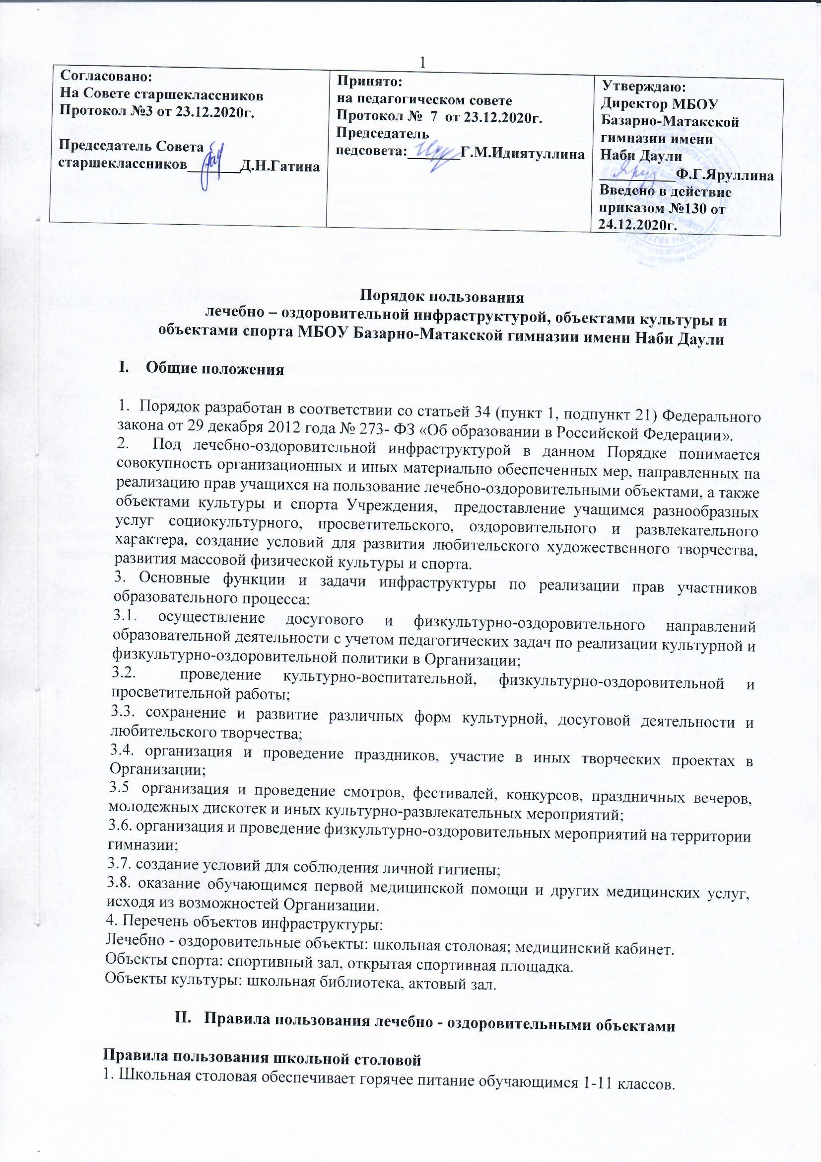

2. Питание обучающихся осуществляется по графику, утвержденному директором гимназии.
3. Поставка продуктов питания в школьную столовую осуществляется с сопроводительными документами, подтверждающими их качество и санитарную безопасность.
4. Количественный и качественный состав блюд, санитарное состояние пищеблока ежедневно проверяется медицинским работником.
5. Обучающиеся перед приемом пищи обязаны вымыть руки, для этого установлены раковины для мытья рук с кранами-смесителями и холодной воды, полотенце.
6. Питание обучающихся осуществляется в присутствии дежурных учителей, которые контролируют соблюдение норм гигиены и порядок.
7. Для соблюдения питьевого режима в помещении обеденного зала имеется свежая кипяченая вода и чистые стаканы.
8. Во время уроков в школьной столовой могут принимать пищу работники гимназии.

Правила пользования медицинским кабинетом
1. Учащиеся имеют право посещать школьный медицинский кабинет в следующих случаях:
- при ухудшении самочувствия.
- при обострении хронических заболеваний.
- при получении травм и отравлений, независимо, где они получены (в пути следования в гимназию, на пришкольной территории, на уроке, на перемене, при участии в мероприятии и т. п.).
2. Учащиеся имеют право посещать школьный медицинский кабинет, не дожидаясь окончания урока, мероприятия, поставив предварительно в известность учителя, классного руководителя, руководителя кружка, а в экстренных случаях и без предварительной постановки в известность учителя, классного руководителя.
3. Учащиеся при посещении школьного медкабинета имеют право бесплатно получать следующие медицинские услуги:
- измерять температуру, давление, пульс, вес, рост своего тела.
- получать первую медицинскую помощь.
- принимать профилактические прививки.
- проходить медицинские осмотры.
- консультироваться о способах улучшения состояния своего здоровья, о здоровом образе жизни.
4. При прохождении группового медицинского осмотра учащиеся обязаны:
- входить в помещение медкабинета и покидать его только с разрешения работника медкабинета.
- соблюдать очередность.
- не толкаться.
- не шуметь.
- аккуратно обращаться с медицинским инвентарем (весами, ростомером и т. п.).
- не открывать шкафы, не брать из них какие-либо медицинские инструменты и препараты, не принимать какие-либо медицинские препараты.
5. При получении медицинской помощи учащиеся обязаны сообщить работнику медкабинета:
- об изменениях в состоянии своего здоровья.
- об особенностях своего здоровья:
наличии хронических заболеваний;
перенесенных заболеваниях;
наличии аллергии на пищевые продукты и другие вещества, медицинские препараты;
недопустимости (непереносимости) применения отдельных медицинских препаратов;
группе здоровья для занятий физической культурой.
6. При посещении медицинского кабинета учащиеся обязаны:
- проявлять осторожность при пользовании медицинские инструментарием.
- выполнять указания работника медкабинета своевременно и в полном объеме.
7. После посещения медицинского кабинета учащийся обязан:
- доложить учителю, классному руководителю о результатах посещения медкабинета.
- в полном объеме и в срок выполнить указания работника медкабинета (прекратить занятия; прибыть домой; прибыть в поликлинику к врачу-специалисту или в другое лечебное учреждение).

III. Правила пользования объектами спорта

Помещение спортивного зала, спортивной площадки используется для проведения уроков физической культуры, спортивных соревнований (в том числе с участием родителей), общешкольных мероприятий спортивной направленности, занятий спортивных секций.
Правила пользования школьным спортивным залом, спортивной площадкой.
.1. учащиеся гимназии имеют право бесплатно пользоваться помещением спортивного зала и спортивной площадки для занятий физической культурой, спортивными секциями, отдыха и оздоровления, а также для тренировок перед соревнованиями.
3.2. Во время посещений спортивного зала и спортивной площадки образовательного учреждения учащиеся и учителя (далее – посетители) обязаны иметь спортивную форму и спортивную обувь. Сменную обувь и одежду необходимо хранить в раздевалке.
3.3. Запрещается пользоваться спортзалом без разрешения учителя.
3.4. В спортзале, на спортивной площадке необходимо соблюдать необходимую технику безопасности, не мусорить, на портить оборудование.
3.5. После каждого занятия необходимо сдать учителю все спортивные снаряды и инвентарь.
3.6. Во время перемен запрещается посещение спортивного зала. Использование спортивного зала в урочное и внеурочное время допускается только в присутствии учителя.
3.7. За порчу инвентаря и оборудования предусматривается возмещение ущерба по полной его стоимости либо полноценный ремонт испорченного оборудования.
3.8. Учащиеся обязаны использовать спортивное оборудование и инвентарь только по назначению.
3.9. Посторонние лица допускаются в спортзал только с разрешения администрации гимназии.
3.10. Спортивная площадка предназначена для проведения спортивных праздников, а также для занятий во внеурочное время. На спортивной площадке можно заниматься спортом во время перемен.

IV. Правила пользования объектами культуры

Правила пользования библиотекой
Помещения школьной библиотеки используется для реализации потребностей обучающихся в ознакомлении с различными видами литературы, проведения тематических уроков и других культурно-просветительских мероприятий. Правила пользования библиотекой – документ, фиксирующий взаимоотношение читателя с библиотекой и определяющий общий порядок организации обслуживания читателей, порядок доступа к фондам библиотеки, права и обязанности читателей и библиотеки.
1. Право свободного и бесплатного пользования библиотекой имеют учащиеся и сотрудники общеобразовательного учреждения, а также родители учащихся.
2. К услугам читателей предоставляется фонд учебной, художественной, справочной, научно-популярной, методической литературы:
Библиотека обслуживает читателей на абонементе (выдача книг на дом), в читальном зале, в компьютерном зале (предоставление права выхода в интернет).
2.4 Режим работы библиотеки соответствует режиму работы гимназии
2.5 Читатель имеет право:
2.5.1.Пользоваться следующими бесплатными библиотечно-информационными услугами
• Иметь свободный доступ к библиотечным фондам и информации,
• Получать во временное пользование из фонда библиотеки печатные издания и аудиовизуальные документы,
• Получать консультационную и практическую помощь в поиске и выборе произведений печати и других источников информации,
• Продлевать срок пользования литературой в установленном порядке,
• Использовать СБА: каталоги и картотеки,
• Пользоваться справочно-библиографическим и информационным обслуживанием,
• Получать библиотечно-библиографические и информационные знания, навыки и умения самостоятельного пользования библиотекой, книгой, информацией.
2.5.2. Принимать участие в мероприятиях, проводимых библиотекой.
2.5.3. Требовать соблюдения конфиденциальности данных о нем и перечне читаемых им материалов.
2.5.4. Обжаловать действия заведующего библиотекой, ущемляющего его права, у директора гимназии.
2.6. Читатели (поручители несовершеннолетних читателей) обязаны:
• Соблюдать правила пользования,
• Бережно относиться к произведениям печати и другим носителям информации, полученным из фонда библиотеки (не делать в них пометок, подчеркиваний, не вырывать, не загибать страниц и т.д.),
• Возвращать в библиотеку книги и другие документы в строго установленные сроки,
• Не выносить книги и другие документы из помещения библиотеки, если они не записаны в читательском формуляре,
• Пользоваться ценными и единственными экземплярами книг, справочными изданиями только в помещении библиотеки,
• При получении печатных изданий и других документов из библиотечного фонда читатель должен просмотреть их в библиотеке и в случае обнаружения дефектов сообщить об этом работнику библиотеки, который сделает на них соответствующую пометку,
• Расписываться в читательском формуляре за каждое полученное в библиотеке издание,
• При утрате и неумышленной порче изданий и других документов заменить их такими же либо копиями или изданиями, признанными библиотекой равноценными. При невозможности замены возместить реальную рыночную стоимость изданий. Стоимость определяется работником библиотеки по ценам, указанным в учетных документах библиотеки, с применением коэффициентов по переоценке библиотечных фондов,
• Не нарушать порядок расстановки литературы в фонде открытого доступа,
• Не вынимать карточек из каталогов и картотек,
• Ежегодно в начале учебного года проходить перерегистрацию,
• При выбытии из общеобразовательного учреждения вернуть в библиотеку числящиеся за ними издания и другие документы.
2.7. При нарушении сроков пользования книгами другими документами без уважительных причин, к читателям, могут быть применены административные санкции: временное лишение права пользования библиотекой.
2.8. Личное дело выдается выбывающим учащимся только после возвращения литературы, взятой на абонементе библиотеки; выбывающие сотрудники общеобразовательного учреждения отмечают в библиотеке свой обходной лист.
2.9. Умышленная порча или хищение книг из библиотеки предусматривает компенсацию ущерба в денежном выражении или равноценную замену произведениями печати и другими документами.
2.10. За утрату несовершеннолетними читателями произведений печати из библиотечных фондов или причинении им невосполнимого вреда ответственность должны нести родители или поручители.
2.11. Педагог-библиотекарь обязан:
• Обеспечить бесплатный и свободный доступ читателей к библиотечным фондам и бесплатную выдачу во временное пользование печатной продукции,
• Обеспечить оперативное и качественное обслуживание читателей с учетом их запросов и потребностей,
• Своевременно информировать читателей обо всех видах предоставляемых услуг,
• Предоставлять в пользование каталоги, картотеки, осуществлять другие формы библиотечного информирования,
• Изучать потребности читателей в образовательной информации,
• Вести консультационную работу, оказывать помощь в поиске и выборе необходимых изданий,
• Проводить занятия по основам библиотечно-библиографических и информационных знаний,
• Вести устную и наглядную массово-информационную работу; организовывать выставки литературы, библиографические обзоры, Дни информации, литературные вечера, игры, праздники и др. мероприятия,
• Совершенствовать работу с читателями путем внедрения передовых компьютерных технологий,
• Систематически следить за своевременным возвращением в библиотеку выданных произведений печати,
• Проводить в начале учебного года ежегодную перерегистрацию читателей,
• Обеспечить сохранность и рациональное использование библиотечных фондов, создать необходимые условия для хранения документов,
• Проводить мелкий ремонт и переплет книг, привлекая к этой работе библиотечный актив,
• Способствовать формированию библиотеки как центра работы с книгой и информацией,
• Создать и поддерживать комфортные условия для работы читателей,
• Обеспечить режим работы в соответствии с потребностями учебного заведения,
• Отчитываться о своей деятельности в соответствии с положением о библиотеке.
2.12. Порядок пользования библиотекой:
• Запись читателей производится на абонементе. Учащиеся записываются в библиотеку по списку класса в индивидуальном порядке, сотрудники и учителя – по паспорту.
• На каждого читателя заполняется формуляр установленного образца как документ, дающий право пользоваться библиотекой.
• При записи читатели должны ознакомиться с правилами пользования библиотекой и подтвердить обязательство их выполнения своей подписью на читательском формуляре.
• Формуляры являются документами, удостоверяющими факт и дату выдачи читателю печатных и других источников информации и их возвращения в библиотеку.
- Обмен литературы производится по графику работы библиотеки
2.13. Порядок пользования абонементом:
• Срок пользования литературой: максимальные сроки пользования:
- учебниками, учебными пособиями - учебный год;
- научно-популярной, познавательной, художественной литературой -1 месяц;
- периодическими издания, издания повышенного спроса - 15 дней.
Количество выдаваемых изданий – 2 экз.
• Срок пользования может быть продлен сроком на 10 дней, если на издание нет спроса со стороны других читателей.
• Не подлежат выдаче на дом редкие, ценные и справочные издания.
• Читатели расписываются в читательском формуляре за каждый экземпляр изданий; возвращение фиксируется подписью библиотекаря.
2.14. Порядок пользования читальным залом:
• Литература, предназначенная для использования в читальном зале, на дом не выдается.
• Энциклопедии, справочные издания, редкие и ценные книги выдаются только в читальном зале.
• Число выдаваемых произведений печати и других документов, выдаваемых в читальном зале, не ограничивается.
3. Правила пользования музыкальным оборудованием и актовым залом.
3.1. Учащиеся гимназии и педагоги имеют право бесплатно пользоваться помещением актового зала и музыкальным оборудованием для проведения внеурочных занятий и внеклассных мероприятий с разрешения администрации гимназии.
3.2. Педагог, проводящий мероприятие в актовом зале, несет персональную ответственность за сохранение порядка в помещении и сохранность музыкального оборудования.
3.3. Учащиеся, родители (лица, их заменяющие), педагоги не имеют право входить в актовый зал в верхней одежде.
3.4. Учащиеся обязаны бережно относиться к имуществу актового зала.
3.5. Учащиеся не имеют право пользоваться музыкальной аппаратурой актового зала без присмотра педагогов.

